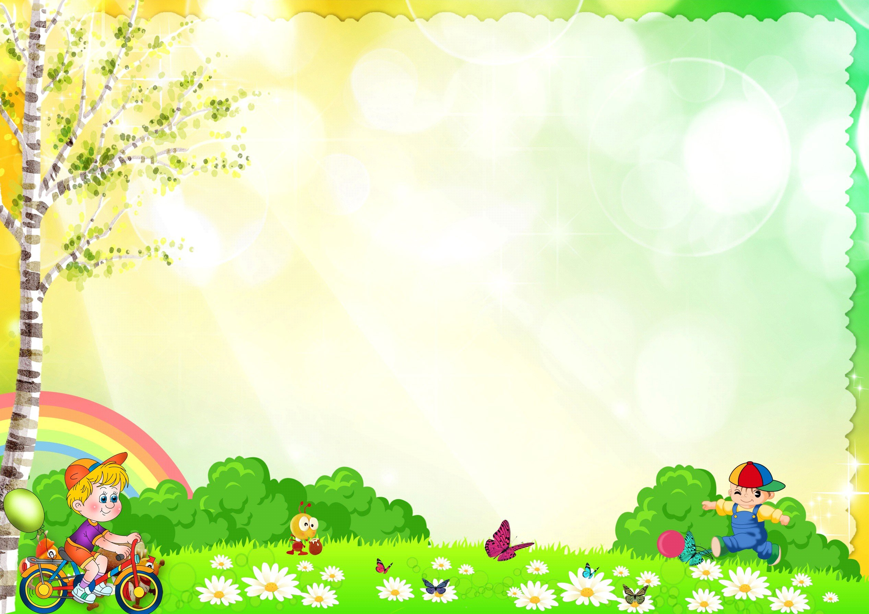

Непосредственно-образовательная деятельность по изобразительной деятельности «Путешествие по сказкам».

Цель: Развивать творческие способности, воспитывать желание помогать другим.
Задачи:
- Развивать у детей творческих способностей;
- закреплять умение рисовать разными нетрадиционными способами.
- Формировать умение рисовать в нетрадиционной технике «пальчиками»;
- аккуратно окунать пальцы в краску, не разбрызгивая краски;
- прикладывать пальцы к листу бумаги прижимая ее оставляя отпечаток.
- Воспитывать любовь к сказкам.
- Воспитывать желание помочь, заботливое отношение к животным.
- Воспитывать интерес и любовь к нетрадиционной технике рисования.
- Формировать умение бережно, относиться к материалам, правильно их использовать.
Материалы и оборудование: игрушка- зайчик, колобок, рукавичка, театр на доске, клеёнки, листы, салфетки, баночки с водой, крышечки с краской.
Логика образовательной деятельности:
Ребята давайте станем рядышком, по кругу,
Скажем "Здравствуйте! " друг другу.
Нам здороваться ни лень:
Всем "Привет! " и "Добрый день! ";
Если каждый улыбнётся –
Утро доброе начнётся.
Для чего нужны нам сказки?
Что в них ищет человек?
Может быть, добро и ласку.
Может быть, вчерашний снег.
В сказке радость побеждает,
Сказка учит нас любить.
В сказке звери оживают,
Начинают говорить.
- Ребята, а вы любите сказки?
К нам пришел гость, а кто это вы узнаете, когда отгадаете загадку
Любит красную морковку,
Грызёт капусту очень ловко,
Скачет он то тут, то там,
По лесам и по полям,
Серый, белый и косой,
Кто скажите он такой -.
Заходит зайчик. Мне кажется, что он очень огорчен, давайте послушаем его и все узнаем.
Воспитатель говорит голосом зайчика. Здравствуйте, ребята. Я потерялся и не знаю где мой дом, откуда я? Помню, что жил в какой-то сказке, но в какой забыл. Помогите мне, пожалуйста, попасть домой! Я очень замерз и мне так страшно, здесь вокруг, все такое незнакомое.
- Не переживай, зайчик, мы тебе поможем.
Ребята, я предлагаю отправиться в сказочный лес, чтобы найти сказку, в которой живет зайчик. А на чем можно отправиться в путешествие?
Мы с вами отправимся на воздушном шарике.
Вот мы с вами в сказочном лесу. На дорожке лежит рукавичка. Ребята, что это? Кто же ее потерял? Может она тоже из сказки? А из какой сказки? Кто же живет в рукавичке?
Сколько героев в этой сказке? А рукавичек? Что же случилось с жителями рукавички? Может наш зайчик в этой сказке живет? Не твоя ли это сказка, зайчик?
-Нет, к сожалению, не моя. Заяц плачет.
-Что с тобой, зайчик?
- Я кушать хочу!
- А чем мы можем зайку накормить? У меня в руках корзинка, а в ней разрезные картинки с изображением морковки и капусты. Если мы с вами их соберем, то сможем накормить зайчика.
-Ребята, а морковка, и капуста, это овощи или фрукты? А чем они полезны? Правильно, ребята в них много витаминов. В морковке есть витамин, который помогает нашим глазкам, а в капусте витамин, который способствует быстрому заживлению ран, а также быстрому выздоравливанию. Так, что зайчик, ешь на здоровье, оздаравливайся.
- Как вкусно! Спасибо вам ребята.
- Тогда отправляемся дальше.
На пеньке колобок.
Ребята, в какую сказку мы попали?
Каких героев встречал колобок в этой сказке? Давайте поиграем
Физминутка: Избушка на курьих ножках.
В темном лесу есть избушка. Стоит задом наперед.
В той избушке есть старушка. Бабушка Яга живет. Словно угольки горят. Ух, сердитая какая!
Дыбом волосы стоят.
- Зайчик не твоя ли эта сказка?
Это моя сказка, я здесь живу. Спасибо вам ребята.
Давайте нарисуем нашего зайчика.
Какой он?
Подходите все к столам. Рисовать мы будем не обычным способом, а пальчиком. У вас на листочках нарисован контур зайчика, стоит краска белого цвета, а также салфетки Для чего они вам понадобятся? Правильно ребята.
Пальчиковая гимнастика.
Репку мы сажали,
Репку поливали,
Вырастала репка,
Хороша и крепка,
Вытянуть не можем,
Кто же нам поможет?
Тянем — потянем, тянем — потянем!
Ух!
Приступайте к работе
Какие красивые зайчики у вас получились. Пока они высыхают я предлагаю вам поиграть с зайчиком в игру «Зайка беленький сидит»
А нам зайка пора возвращаться. А ты можешь в любое время к нам в гости прийти. Не забывай нас. До свидания. Беритесь ребята за волшебную веревку нашего воздушного шара.

